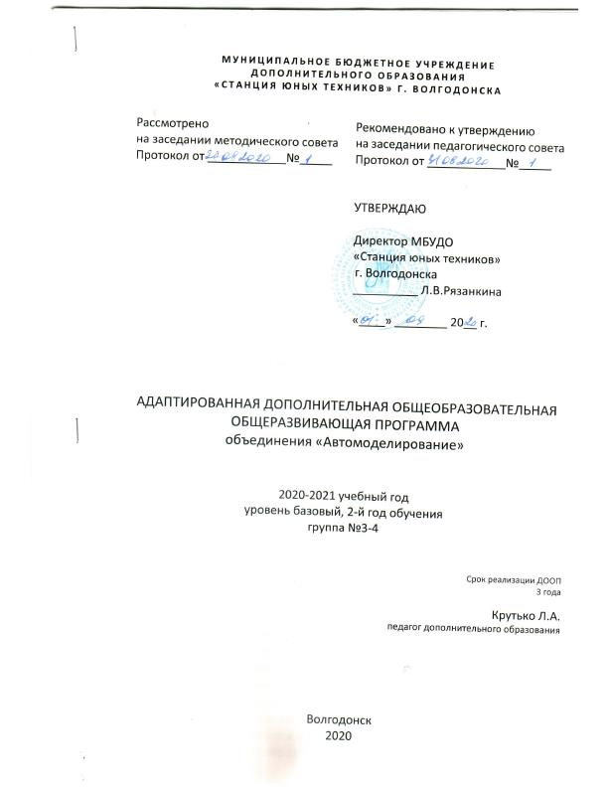
МУНИЦИПАЛЬНОЕ БЮДЖЕТНОЕ УЧРЕЖДЕНИЕ
ДОПОЛНИТЕЛЬНОГО ОБРАЗОВАНИЯ
«СТАНЦИЯ ЮНЫХ ТЕХНИКОВ» Г. ВОЛГОДОНСКА

Рассмотрено  на заседании методического совета  Протокол от ____________№_____ | Рекомендовано к утверждению  на заседании педагогического совета  Протокол от ____________№_____
УТВЕРЖДАЮ

Директор МБУДО
«Станция юных техников»
г. Волгодонска
__________ Л.В.Рязанкина
«____» ________ 20__ г.

ДОПОЛНИТЕЛЬНАЯ ОБЩЕОБРАЗОВАТЕЛЬНАЯ
ОБЩЕРАЗВИВАЮЩАЯ ПРОГРАММА
объединения «Автомоделирование»

2020-2021 учебный год
уровень базовый, 2-й год обучения
группа №3-4

Срок реализации ДООП
3 года

Крутько Л.А.
педагог дополнительного образования

Волгодонск
2020

Пояснительная записка

Группа 2-го года обучения (уровень базовый)
Группа формируется из учащихся 3-5 классов. Группа должна иметь 6 человек. Новизна программы в том, что в ней реализуются разработки моделей, не имеющие аналогов в других авто объединениях. Уровень подготовки учащихся на начало учебного года: Знать систему измерения (метры, сантиметры, миллиметры, меры веса, температуры, уметь пользоваться простейшим инструментом: лобзиком, напильником, наждачной бумагой, линейкой, паяльником. Освоить программу первого года обучения.
Обязательный конечный результат
Учащийся обязан владеть измерительным инструментом (штангенциркуль), чертежами, шаблонами, эскизами, макетами. Расширить диапазон владения инструментом (ножовка по дереву, металлу, стамеска, рубанок, рашпиль, шлифовальный круг, заточной станок, сверлильный станок, токарный станок. Научится пользоваться резьбонарезным инструментом. Знать классификацию моделей в автомодельном спорте. Познакомиться с различными материалами и уметь их распознавать по внешним признакам. Построить простейшие модели классов: ММ-1, ЭЛ-3 и участвовать в городских соревнованиях.

План работы группы: 2-го года обучения (уровень базовый)
№  п/п | Тематическийплан | Количество часов |  |  | Примечание
 |  | Всего | Теория | Практика
1. | Вводное занятие: История развития автомодельного спорта. Классификация моделей автомодельного спорта, требования к моделям. | 2 | 2 | --
2. | Инструктаж по тех. безопасности: Правила безопасности при организации учебных занятий. Правила безопасности при выполнении работ: слесарных, паяльных, работе с хим. веществами, при работе на станках. | 2 | 2 | --
3. | Инструменты, используемые при работе. | 2 | 1 | 1
4. | Материалы, их виды,  Свойства, назначение, методы обработки | 2 | 1 | 1
5. | Классификация моделей. Автомоделизм в действии. | 2 | 1 | 1
6. | Тестирование. Теория создания моделей. | 2 | 1 | 1
7. | Измерительный инструмент. | 2 | 1 | 1
8. | Электроинструмент. | 6 | 2 | 4
9. | Сверлильный станок. | 2 | 1 | 1
10. | Заточной станок. | 2 | 1 | 1
11. | Резьбонарезной инструмент. | 2 | 1 | 1
12. | Устройство, принцип действия электродвигателя. | 2 | 1 | 1
13. | Изготовление модели класса ММ-1. | 84 | 12 | 72
14. | Изготовление поделок. | 20 | 2 | 18
15. | Изготовление моделей классов ЭЛ-3. | 72 | 8 | 64
16. | Организация и проведение соревнований | 10 | 1 | 9
17. | Заключительное занятие. Творческий отчёт | 2 | 1 | 1
 | Итого: | 216 | 39 | 177

- Вводное занятие.
Теория: История развития автомодельного спорта. Классификация моделей автомодельного спорта, требования к моделям. Квалификационные нормативы. Виды соревнований. Знакомство с достижениями объединения.
- Инструктаж по технике безопасности.
Теория:Правила безопасности при организации учебных занятий. Правила безопасности при выполнении следующих видов работ: слесарные, паяльные, работы с химическими веществами, работа на станках. Правила безопасности при пожаре. Правила дорожного движения.
- Инструменты, используемые при работе.
Теория:Виды инструментов, назначение, правила пользования.
Инструктаж по технике безопасности при работе с инструментом.
Практика: Обучение работать напильником, лобзиком, наждачной бумагой, ножовкой по металлу, о дереву и т.д.
- Материалы, используемые при работе.
Теория:Виды материалов, свойства, назначение, применение, методы обработки.
Практика: Практическая работа с материалами: определение материалов, их прочность, обработка.
- Классификация моделей. Автомоделизм в действии.
Теория:Изучение направлений, классов моделей, технические характеристики.
Практика:Знакомство с моделями и их испытание в автомодельном кружке.
6.Теория создания моделей.
Теория:Разновидности, назначение и изготовление чертежей, шаблонов, макетов, оправок, кондукторов, пресс-форм. Методы изготовления моделей из различных материалов. Применение действующих законов физики к моделям.
Практика:Изготовление шаблона, чертежа, корпуса из бумаги, пластика. Знакомство с терм усадкой, теплопроводностью.
7. Измерительный инструмент
Теория:Виды, назначение, класс точности.
Практика:Обучение работе с измерительным инструментом (штангенциркуль, рейсмус)
8. Электроинструмент.
Теория:Виды, назначение; техника безопасности при работе с электроинструментом и вспомогательными химическими веществами.
Практика: Пайка паяльником с различными флюсами.
9. Сверлильный станок.
Теория:Назначение, устройство. Техника безопасности при работе на станке.
Инструмент используемый при работе на станке.
Практика:Работа на станке (изготовление колёс ММ-1)
10. Заточной станок.
Теория:Назначение, устройство. Техника безопасности при работе на станке. Инструмент, используемый при работе на станке.
Практика:Работа на станке (обработка металла, дерева, пластмассы)
11.Резьбонарезной инструмент.
Теория:Назначение, разновидности. Правила обращения с резьбонарезным инструментом при работе.
Практика:Нарезание наружной резьбы М3, М4.
12. Сведения об электродвигателях.
Теория:Виды, устройство и принцип работы. Методы увеличения надежности работы двигателя. Форсирование двигателей.
Практика:Знакомство с двигателем МП-3 (разборка, доработка, определение неисправностей, сборка)
13. Изготовление модели класса ММ-1
Теория:Разработка и изготовление модели по собственному желанию (согласно техническим требованиям).
Практика:Изготовление модели ММ-1
14. Изготовление поделок.
Теория:Подбор материалов, чертежей, эскизов, фотографий, поделок.
Практика: Изготовление поделок из различных материалов к выставкам, праздникам, соревнованиям по авиамоделям и конференции.
15. Изготовление моделей ЭЛ –3.
Теория:Выбор, разработка и изготовление модели по собственному желанию (согласно техническим требованиям).
Практика:Изготовление модели ЭЛ –3.
16. Организация и проведение соревнований.
Теория:Психологические аспекты подготовки. Технические аспекты подготовки.
Принципы достижения максимального результата на соревнованиях.
Практика:Соревнования.
17. Заключительное занятие.
Теория:Подведение итогов работы за год. Рекомендации и планирование работы на следующий год.
Практика: Показательные выступления обучающихся,

В соответствии со ст.16 Закона РФ от 29.12.2012 № 273 «Об образовании в Российской Федерации» (с изменениями и дополнениями, вступившими в силу с 01.09.2020), согласно Положению о реализации дополнительных общеобразовательных программ с применением электронного обучения (ЭО) и дистанционных образовательных технологий (ДОТ) МБУДО «Станция юных техников» г. Волгодонска, данная дополнительная общеобразовательная общеразвивающая программа на учебный год, при необходимости, может осваиваться учащимися с использованием дистанционных образовательных технологий, где в основном применяются информационно-коммуникационные сети при опосредованном (на расстоянии) взаимодействии учащихся и педагога дополнительного образования.
В обучении с использованием ЭО и ДОТ применяются следующие организационные формы учебной деятельности: обучение в интернете, дистанционные конкурсы и викторины, e-mail, видеоконференции; тестирование on-line; skype – общение, облачные сервисы, консультации on-line; образовательные онлайн-платформы; цифровые образовательные ресурсы, самостоятельная работа.
Для обратной связи с учащимися используются следующие мессенджеры: Viber, WhatsApp, платформа для общения Zoom и социальные сети.

Массовые мероприятия на 2020-2021учебный год.
№ п/п | Названиемероприятий | Срокипроведения
1. | Показательныевыступления | 1 сентября
2. | Деньоткрытыхдверей | 6сентября
3. | Неделябезопасности | сентябрь
4. | Осенние каникулы - конкурсы, игры, тренировка. Соревнования моделей РМ-1 | октябрь - ноябрь
5. | Проведение отборочного этапа конкура профессионального мастерства «Начальное техническое моделирование» Академии юных исследователей | Ноябрь-декабрь
6. | Проведение отборочного этапа Олимпиады «Эрудит» Академии юных исследователей | Декабрь
7. | Организация и проведение городских соревнований радиоуправляемых машин по автомодельному спорту (закрытая трасса) «Безопасная трасса» | декабрь
8. | Зимние каникулы - конкурсы, игры, чаепитие | декабрь - январь
9. | Организация и проведение XIII городской открытой научно-практической конференции Академии юных исследователей | Январь-март
10. | Организация и проведение соревнований по моделям класса ММ-1.Станции юных техников, посвященных Дню защитника Отечества | февраль
11. | Декада "Защитники отечества"- встреча с воинами. | февраль
12. | Участие в Областных соревнованиях по автомодельному спорту (Младшие школьники) | февраль
13. | Городская выставка детского технического творчества | апрель
14. | Организация и проведение финальных городских соревнований по авиамодельному спорту (свободнолетающие модели) среди школьников в закрытых помещениях | Апрель
15. | Организация и проведение городского конкурса-фестиваля «Безопасное колесо» | Апрель
16. | Организация и проведение городской игры-конкурса для младших школьников «Веселый светофор» | Май
17. | Спортивно - технический праздник.  Творческий отчет | 1 июня
18. | Профилактические беседы:  -в случае чрезвычайных ситуациях  -о мерах пожарной безопасности  -о безопасности дорожного движения  -о вреде курения, токсикомании, и т.д. | в течениеучебногогода

Обязательный конечный результат
По окончании учебного года учащийся должен уметь пользоваться измерительным инструментом (штангенциркуль, рейсмус). Уметь пользоваться различными инструментами, работать на станках в кружке, разбираться в различных материалах и их свойствах. Применять все перечисленные качества для построения моделей, и участвовать в соревнованиях.
Работа с родителями
№ | Формы работы | Задачи | Сроки
1 | Родительские собрания |  | Сентябрь  май
2 | Совместные мероприятия |  | Помощь родителей в организации соревнований.
3 | Анкетирование |  | Анкетирование по оценке работы и предложениям.
4 | Родительская спонсорская помощь |  | Материально-техническое обеспечение обучающихся обеспечивают родители в зависимости от степени сложности выбранной модели и при участии в соревнованиях.

Методическая работа

№ п/п | Вид работы | Срок исполнения | Адрес и форма отчетности
1 | Коррекция государственных и (или) создание адаптированных( авторских) образовательных программ | В течение года | В зависимости от новых правил соревнований, условий и материальной базы.
2 | Создание авторских пособий | В течение года | Изготовление образцов и технологической оснастки
3 | Посещение уроков | В течение года | Преподавателей спортивно технического направления
4 | Собственные открытые занятия | В течение года | Открытый урок, консультации, мастер класс
5 | Работа в проблемных, творческих, экспериментальных группах | В течение года | В форме консультаций
6 | Проведение авторского эксперимента | В течение года | Изготовление экспериментальных работ и проектов
7 | Участие в работе малых педсоветов, семинаров и др. | В течение года | Областной семинар по автомоделизму
8 | Повышение квалификации | В течение года

Участие в работе педсоветов, Областных семинарах по техническим видам спорта. Участие в методических семинарах. Создание и оформление работ для участия в XII городской открытой научно-практической конференции Академии юных исследователей.

